PROGRAMMA
PROGRAMMA DI AUDIT INTERNI
Periodo di riferimento: | Ciclo di audit interni programmati anno 2026
Gruppo di Audit | Responsabile di audit: Ing. ANTONIO CANNAVACCIUOLO  Auditor: dott. PASQUALE RUSSO
Legenda  identificazione funzioni coinvolte | AD  RGSI  RDP(MARKETING)  RDP (…)  RDP (…)
Approvato in data: 15/12/2025  dalla RGSI | Nominativo e firma: ANTONIO CANNAVACCIULO  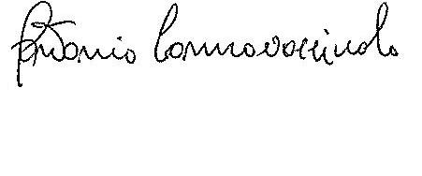
Approvato in data: 15/12/2025  dalla Alta direzione | Nominativo e firma: ANTONIO CANNAVACCIULO

OGGETTO DELL’AUDIT: | RUOLI COINVOLTI | PREVISIONI TEMPORALI |  | DATA  ESECUZIONE
OGGETTO DELL’AUDIT: | RUOLI COINVOLTI | DATA PREVISTA | TEMPISTICA  (GG/UOMO) | DATA  ESECUZIONE
Monitoraggio del contesto  Organizzazione del personale  Gestione rischi e opportunità  Obiettivi  Gestione degli asset  Persone e competenze  Comunicazione  Informazioni documentate | AD  RDP (marketing)  RGSI  RDP (risorse umane) | 27/01/2026 | 2 gg | 27/01/2026
Pianificazione e controllo operativi  Requisiti  Progettazione outsourcing  Produzione  Preservazione  Controllo output non conformi  Monitoraggio, misurazione e analisi  Riesame di direzione  Non conformità e azioni correttive  Miglioramento continuo | AD  RDP (marketing)  RDP (progettazione)  RDP (produzione)  RGSI  RDP (assistenza)  RDP (acquisti) | 30/01/2026 | 2 gg | 30/01/2026
Controllo d'accesso  Sicurezza fisica  Lavoro in rete  Preparazione e gestione incidenti | AD  RGSI  IT Manager  Responsabile sistema informativo  DPO  Amministratore di sistema  RDP (asset manager) | 05/02/2026 | 2 gg | 05/02/2026

Data | 15/12/2025
Firma

CONTROLLO DEL DOCUMENTO
Rev. | 01
Data di emissione | 15/12/2025
Autore | ANTONIO CANNAVACCIULO
Firma Autore | 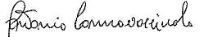
Firma per approvazione | 
Stato del documento | In uso ☒ Ritirato ☐

